Pasume 50
Pitié pour moi, mon Dieu, dans ton amour, selon ta grande miséricorde, efface mon péché.
Lave-moi tout entier de ma faute, purifie-moi de mon offense.
Oui, je connais mon péché, ma faute est toujours devant moi.
Contre toi, et toi seul, j'ai péché, ce qui est mal à tes yeux, je l'ai fait.
Ainsi, tu peux parler et montrer ta justice, être juge et montrer ta victoire.
Moi, je suis né dans la faute, j'étais pécheur dès le sein de ma mère.
Mais tu veux au fond de moi la vérité ; dans le secret, tu m'apprends la sagesse.
Purifie-moi avec l'hysope, et je serai pur ; lave-moi et je serai blanc, plus que la neige.
Fais que j'entende les chants et la fête : ils danseront, les os que tu broyais.
Détourne ta face de mes fautes, enlève tous mes péchés.

Crée en moi un coeur pur, ô mon Dieu, renouvelle et raffermis au fond de moi mon esprit.
Ne me chasse pas loin de ta face, ne me reprends pas ton esprit saint.
Rends-moi la joie d'être sauvé ; que l'esprit généreux me soutienne.
Aux pécheurs, j'enseignerai tes chemins ; vers toi, reviendront les égarés.
Libère-moi du sang versé, Dieu, mon Dieu sauveur, et ma langue acclamera ta justice.
Seigneur, ouvre mes lèvres, et ma bouche annoncera ta louange.
Si j'offre un sacrifice, tu n'en veux pas, tu n'acceptes pas d'holocauste.
Le sacrifice qui plaît à Dieu, c'est un esprit brisé ; tu ne repousses pas, ô mon Dieu, un coeur brisé et broyé.
Accorde à Sion le bonheur, relève les murs de Jérusalem.
Alors tu accepteras de justes sacrifices, oblations et holocaustes ;
alors on offrira des taureaux sur ton autel.

Prières en ces temps difficiles
(feuille à emporter chez vous)

Prière d’intercession proposée par le diocèse de Nanterre
Seigneur, toi qui veille sur chacun des tes enfants, nous nous confions à toi. Fais à notre temps la grâce de la guérison. Viens en aide aux malades, aux soignants et aux familles en deuil.
Rends-nous attentifs aux personnes isolées, fragiles ou découragées.
Fais grandir en nous la fois, l’espérance et la charité.
Par l’intercession de la Vierge Marie, Notre Dame de Boulogne, Notre Dame de Bonne Délivrande, Notre Dame du Perpétuel Secours, de Saint Geneviève et de tous les saints, Fais-nous, dans la force de l’Esprit, des témoins de la Lumière, ton Fils rescussité. Amen

Prière à sainte Geneviève (Porposée par Mgr Aupetit)

Sainte Geneviève, écoute favorablement nos prières.
En nous tournant vers toi, nous nous souvenons de tous les bienfaits que depuis seize siècles, tu n’as cessé d’obtenir de Dieu en faveur de ceux qui t’implorent.
Aujourd’hui, de nouveau, nous en appelons à ta puissante intercession.
Veille sur notre Ville Capitale, et tous ses habitants.
Conduis à Dieu tous ceux qui Le cherchent sans le savoir.
Soutiens les hommes et les femmes qui ont la belle mission de gérer les affaires publiques.
Transmets leur la Lumière pour éclairer leur conscience, qu’ils soient de dignes serviteurs du bien commun.
Penche-toi sur les hommes et les femmes désabusés par la vie, les malades et les mourants, qu’ils trouvent sur leur chemin aide et secours.
Donne-nous ton regard généreux pour nourrir les affamés, protéger les faibles et secourir les exilés.
Toi, la femme énergique qui n’a pas eu peur de t’engager, soutiens les nombreux jeunes et étudiants qui cherchent à bâtir leur vie durablement.
Fais grandir en nous l’Amour de l’Église dans laquelle tu as consacré ta vie et que tu ne cessas de servir.
Que cette année anniversaire dans notre diocèse fasse rayonner dans Paris, la joie de l’Évangile.,Sainte Geneviève, nous t’en supplions,
Prie Dieu pour nous, par Jésus le Christ, dans l’Esprit :
Amen !
Prière de confiance à la Vierge Marie, de Saint Bernard

Souvenez-vous, ô très misécordieuse Vierge Marie,
qu’on n’a jamais entendu dire qu’aucun de ceux qui ont eu recours
à votre protection, imploré votre assistance, ou réclamé vos suffrages,
ait été abandonné.
Animé de cette confiance, ô Vierge des vierges, ô ma mère,
je viens vers vous, et gémissant sous le poids de mes péchés,
je me prosterne à vos pieds. O Mère du Verbe incarné,
ne méprisez pas mes prières, mais écoutez-les favorablement
et daignez les exaucer. Amen.

Prière « irresistible » de Saint Padre Pio
Ô mon Jésus qui avez dit : « en vérité, en vérité je vous le dis, demandez et Vous recevrez, cherchez et vous trouverez, frappez et il vous sera répondu »,
Voilà que je frappe, je cherche, et je demande la grâce de …
Notre Père…, Je vous salue…, Gloire au Père
Cœur Sacré de Jésus, j’ai confiance en Vous !
Ô mon Jésus qui avez dit : « en vérité, en vérité je vous le dis, tout ce que vous demanderez à mon Père en mon Nom, Il vous l’accordera. »
Voici qu’à votre Père en votre Nom, je demande la grâce de …
Notre Père…, Je vous salue…, Gloire au Père…
Cœur Sacré de Jésus, j’ai confiance en Vous !
Ô mon Jésus, qui avez dit : « en vérité je vous le dis, le ciel et la terre passeront, mais mes paroles ne passeront point ! »
Voici que, m’appuyant sur l’infaillibilité de vos saintes paroles, je demande la grâce de …
Notre Père..., je vous salue…, Gloire au Père…
Cœur Sacré de Jésus, j’ai confiance en Vous !
La communion spirituelle (Pière proposée par Mgr Centène)
« Seigneur Jésus, je crois fermement que Tu es présent dans le Saint Sacrement de l’Eucharistie. Je T’aime plus que tout et je Te désire de toute mon âme.
« Après toi languit ma chair comme une terre assoiffée » (Ps. 62) Je voudrais Te recevoir aujourd’hui avec tout l’amour de la Vierge Marie, avec la joie et la ferveur des saints. Puisque je suis empêché de Te recevoir sacramentellement, viens au moins spirituellement visiter mon âme.
En ce temps de carême, que ce jeûne eucharistique auquel je suis contraint me fasse communier à Tes souffrances et surtout, au sentiment d’abandon que Tu as éprouvé sur la Croix lorsque Tu t’es écrié : « Mon Dieu, mon Dieu pourquoi m’as-tu abandonné ».
Que ce jeûne sacramentel me fasse communier aux sentiments de Ta Très Sainte Mère et de Saint Joseph quand ils T’ont perdu au temple de Jérusalem, aux sentiments de Ta Sainte mère quand elle Te reçut, sans vie, au pied de la Croix.
Que ce jeûne eucharistique me fasse communier aux souffrances de Ton Corps mystique, l’Église, partout dans le monde où les persécutions, ou l’absence de prêtres, font obstacle à toute vie sacramentelle.
Que ce jeûne sacramentel me fasse comprendre que l’Eucharistie est un don surabondant de Ton amour et pas un dû en vue de mon confort spirituel.
Que ce jeûne eucharistique soit une réparation pour toutes les fois où je T’ai reçu dans un cœur mal préparé, avec tiédeur, avec indifférence, sans amour et sans action de grâce.
Que ce jeûne sacramentel creuse toujours davantage ma faim de Te recevoir réellement et substantiellement avec Ton corps, Ton sang, Ton âme et Ta divinité lorsque les circonstances me le permettront.
Et d’ici là, Seigneur Jésus, viens nous visiter spirituellement par Ta grâce pour nous fortifier dans nos épreuves.
Maranatha, viens Seigneur Jésus. »
Prière de Saint Ignace de Loyola
Ame du Christ, sanctifie-moi Corps du Christ, sauve-moi Sang du Christ, enivre-moi Eau du côté du Christ, lave-moi Passion du Christ, fortifie-moi O bon Jésus, exauce-moi. Dans tes blessures, cache-moi. Ne permets pas que je sois séparé de Toi
De l'ennemi, défends-moi. A ma mort, appelle-moi Ordonne-moi de venir à Toi, Pour qu'avec tes saints je Te loue, Dans les siècles des siècles
Amen.
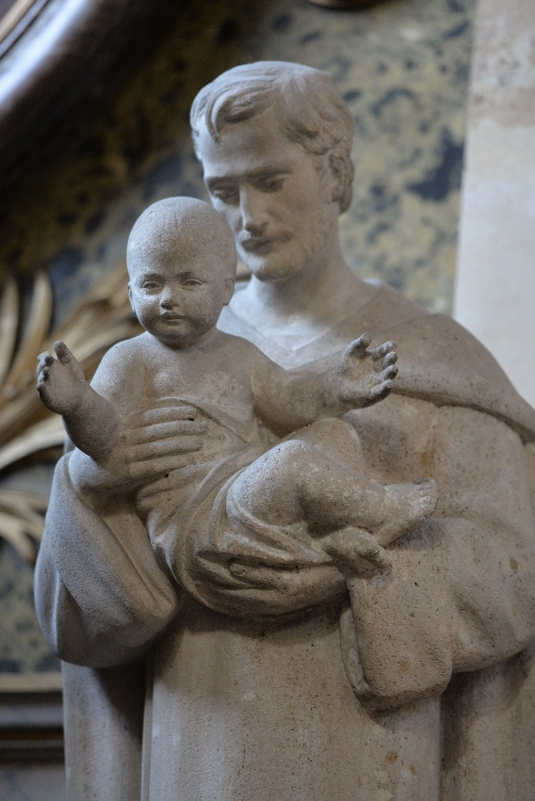
Saint Joseph,
Homme juste par ta foi,
Tu as été trouvé digne
De recevoir la garde des mystères du Salut.

Toi qui as su prendre soin de la Vierge Marie,
Et écarté d’elle tout danger,
Tu t’es fait protecteur du Christ-Seigneur
Dans la vulnérabilité de son enfance.

Vivante image de la tendresse de Dieu,
Modèle d’époux et de père,
Tu es le gardien vigilant de l’Église,
Le soutien et le consolateur des familles.
Nous te le demandons avec confiance :
Daigne implorer pour nous la miséricorde de Dieu
en ce temps d’épidémie que nous connaissons,
Afin que le Seigneur écarte de nous le mal.

Intercède pour ceux qui sont morts,
Réconforte les malades,
Saint Joseph
Église Saint-Roch
(c) M.C. Bertin
Protège et inspire ceux qui les soignent.

Accorde-nous de demeurer dans la confiance et la paix
Et fais que nos cœurs ne se ferment pas aux besoins de nos frères,
Mais demeurent ouverts à la détresse des hommes
Dans un amour de plus en plus sincère et fraternel.

Saint Joseph, prie pour nous,
Garde-nous,
Protège-nous.

Amen.

